FACE

-CRITICO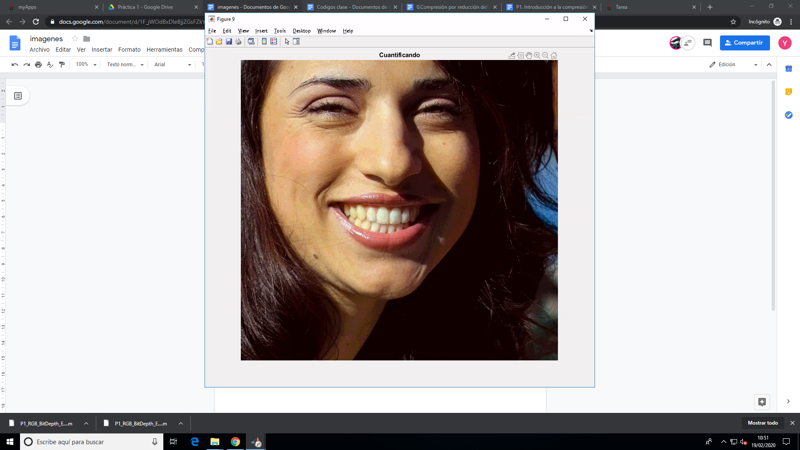

-CRITICO -1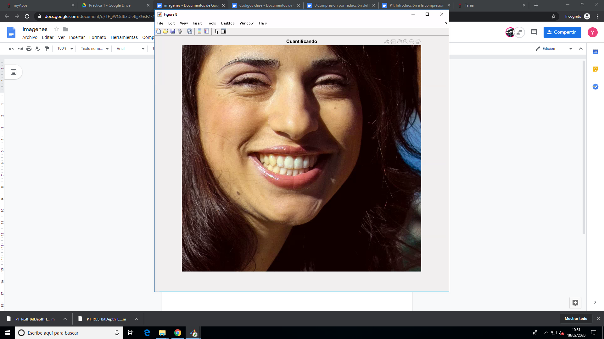

DOG

-CRITICO

-CRITICO -1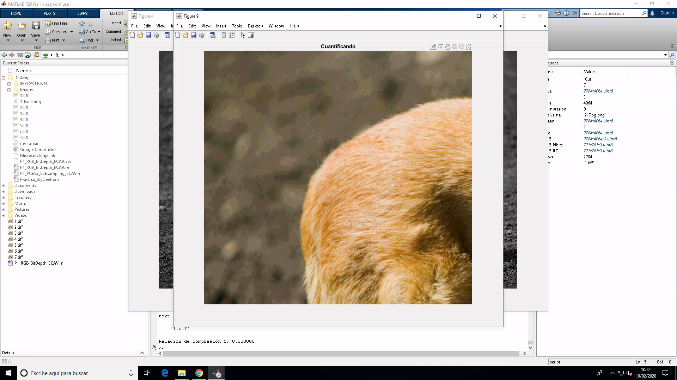

CAR

-CRITICO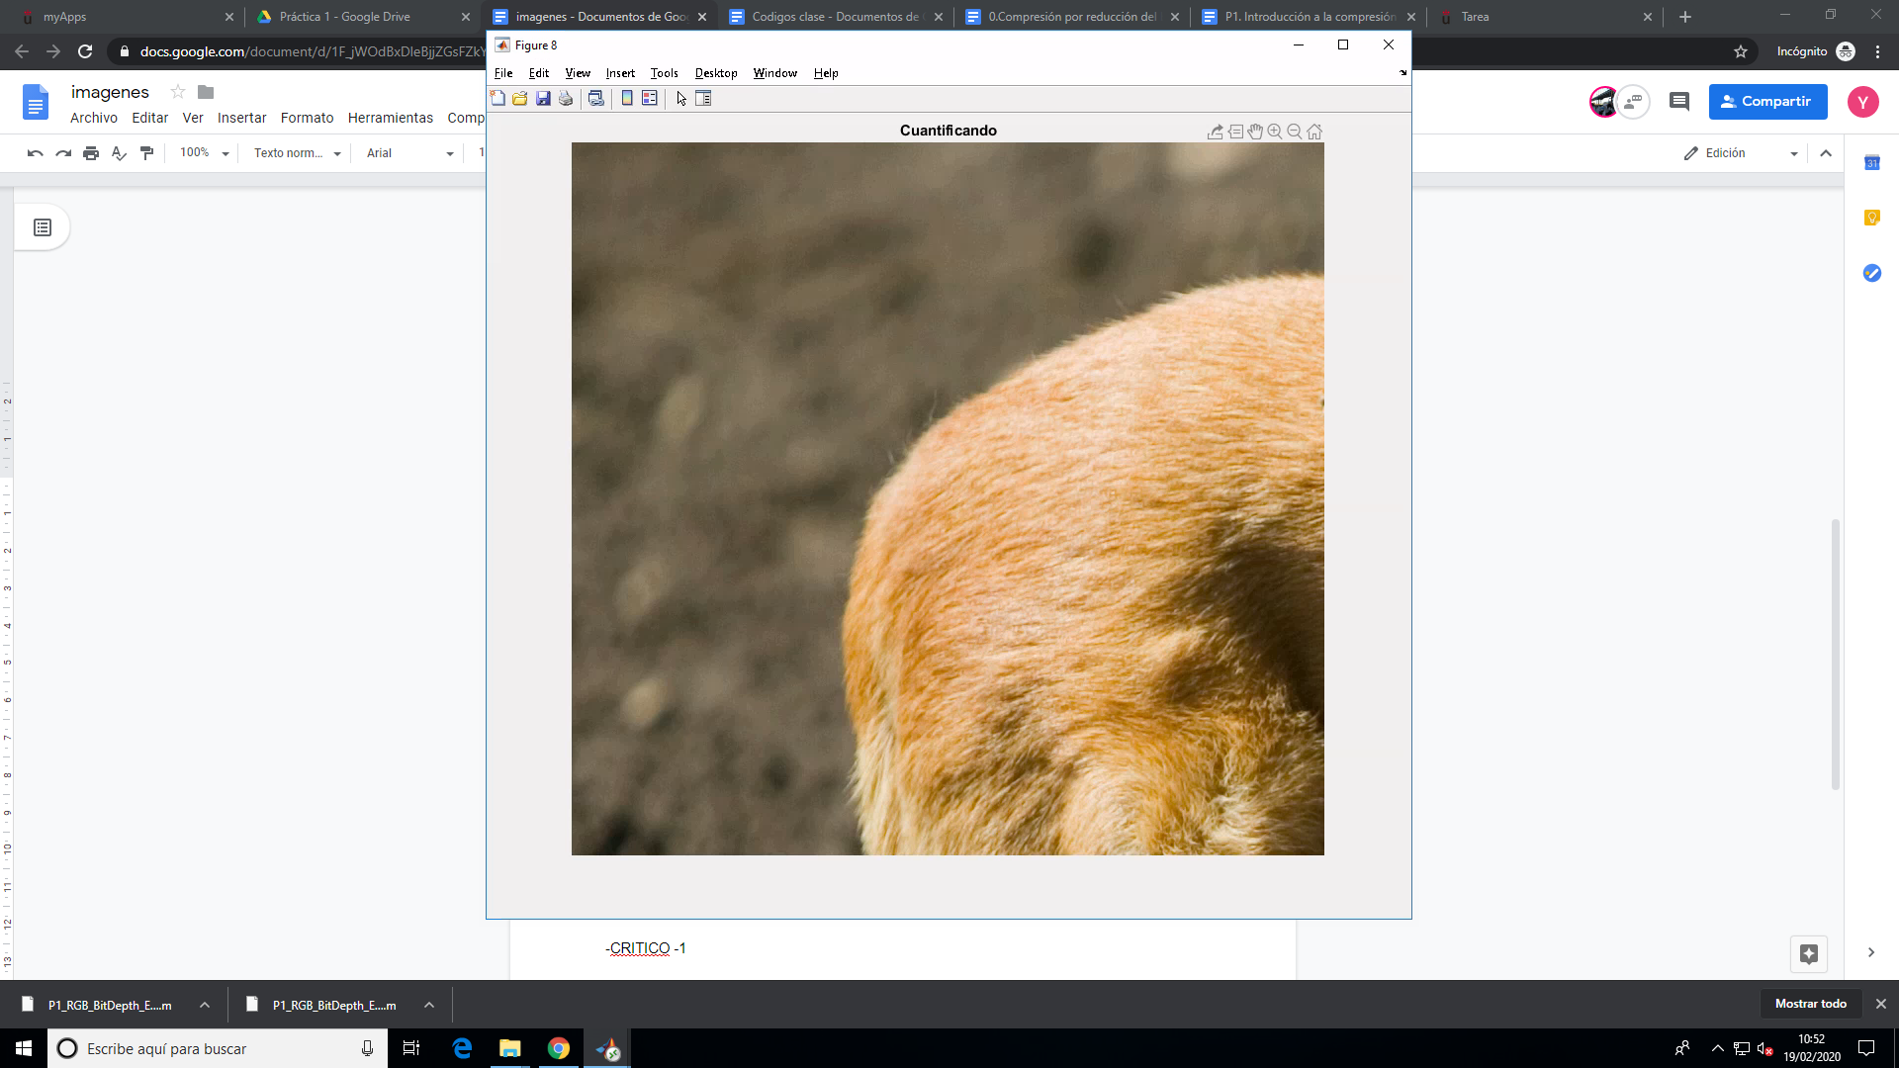

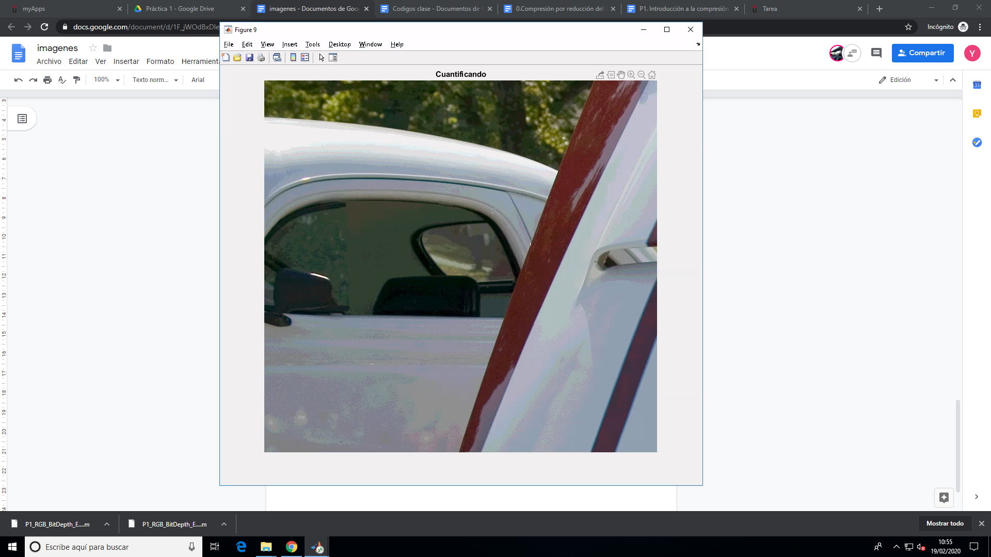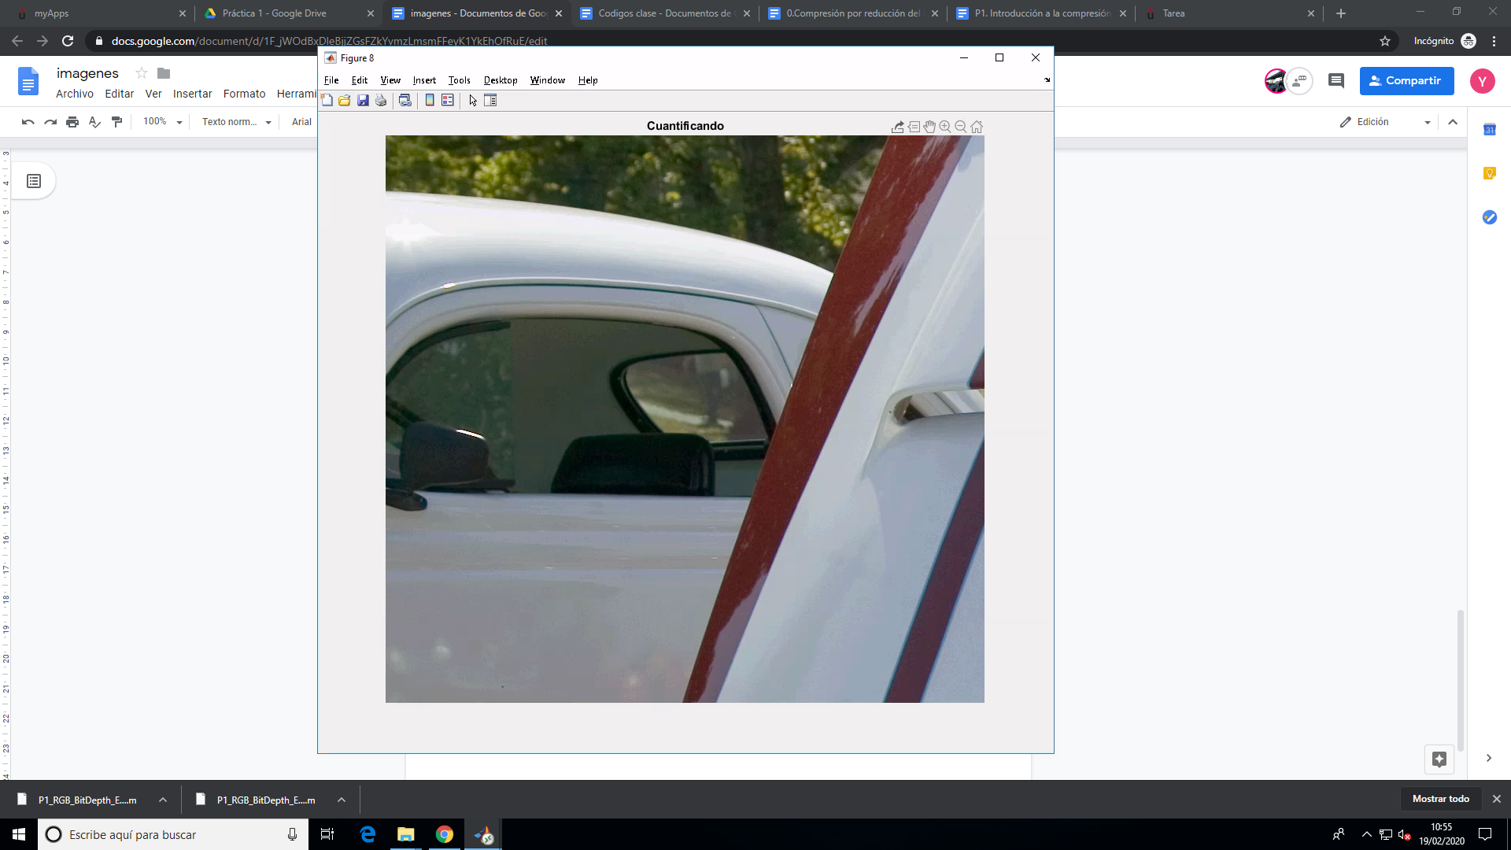

-CRITICO -1

4-PORTRAIT

-CRITICO

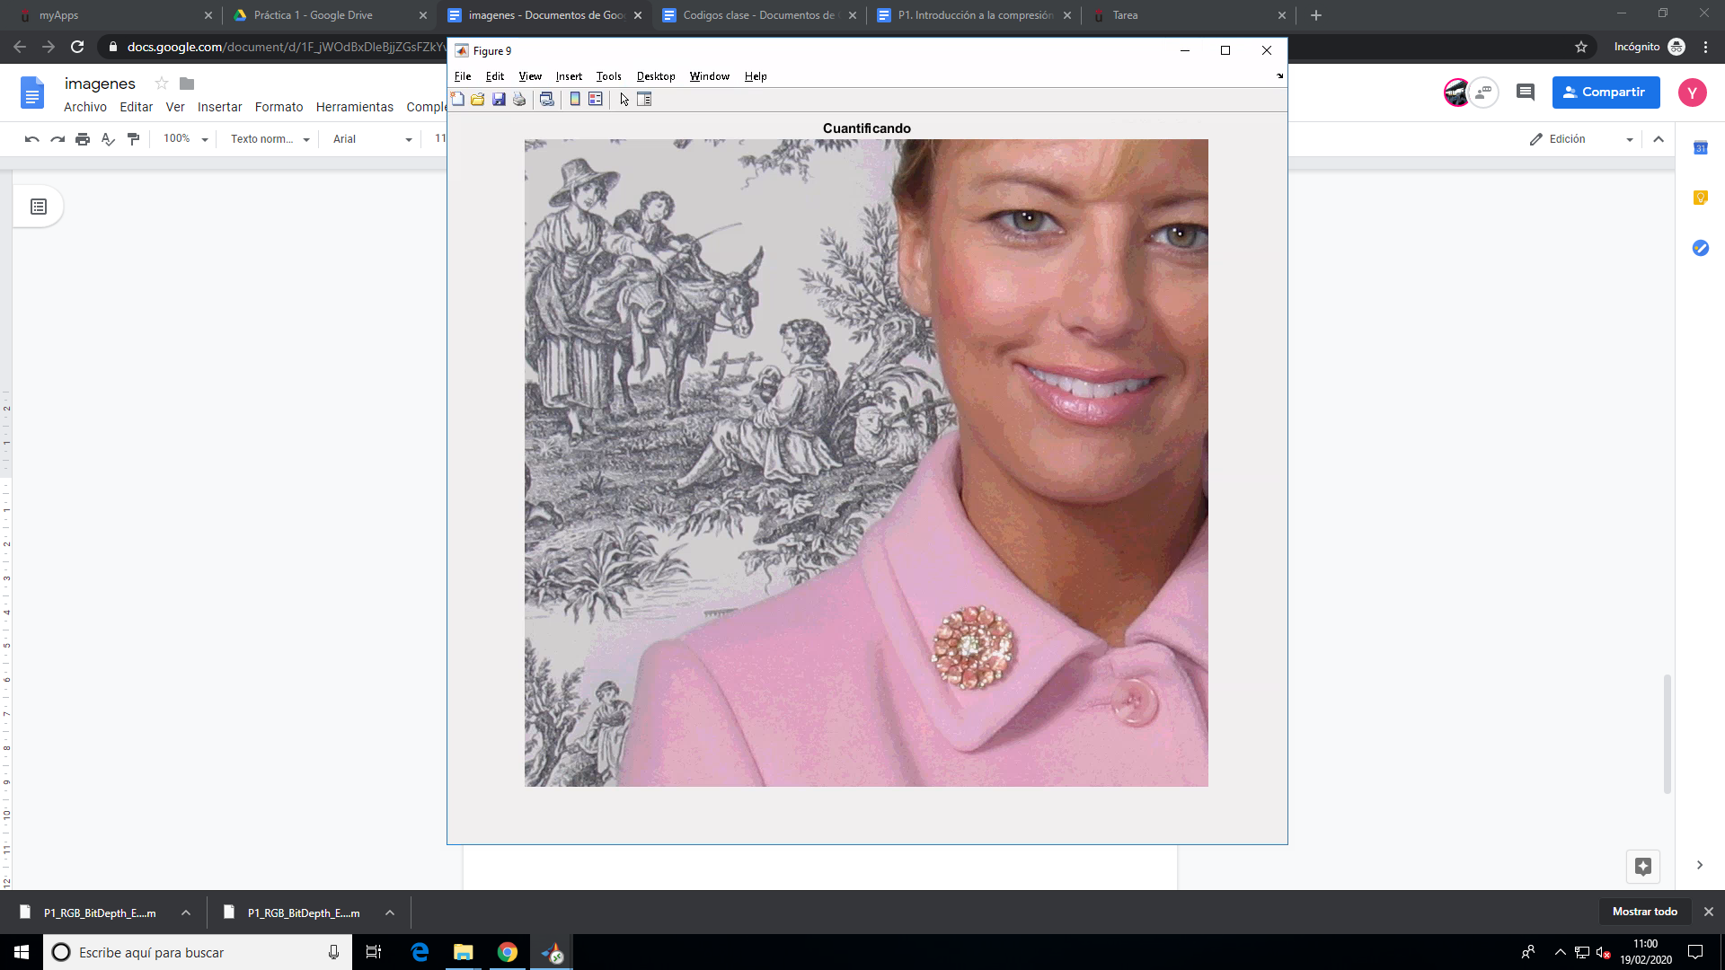

-CRITICO -1

5-SCREENSHOT

-CRITICO

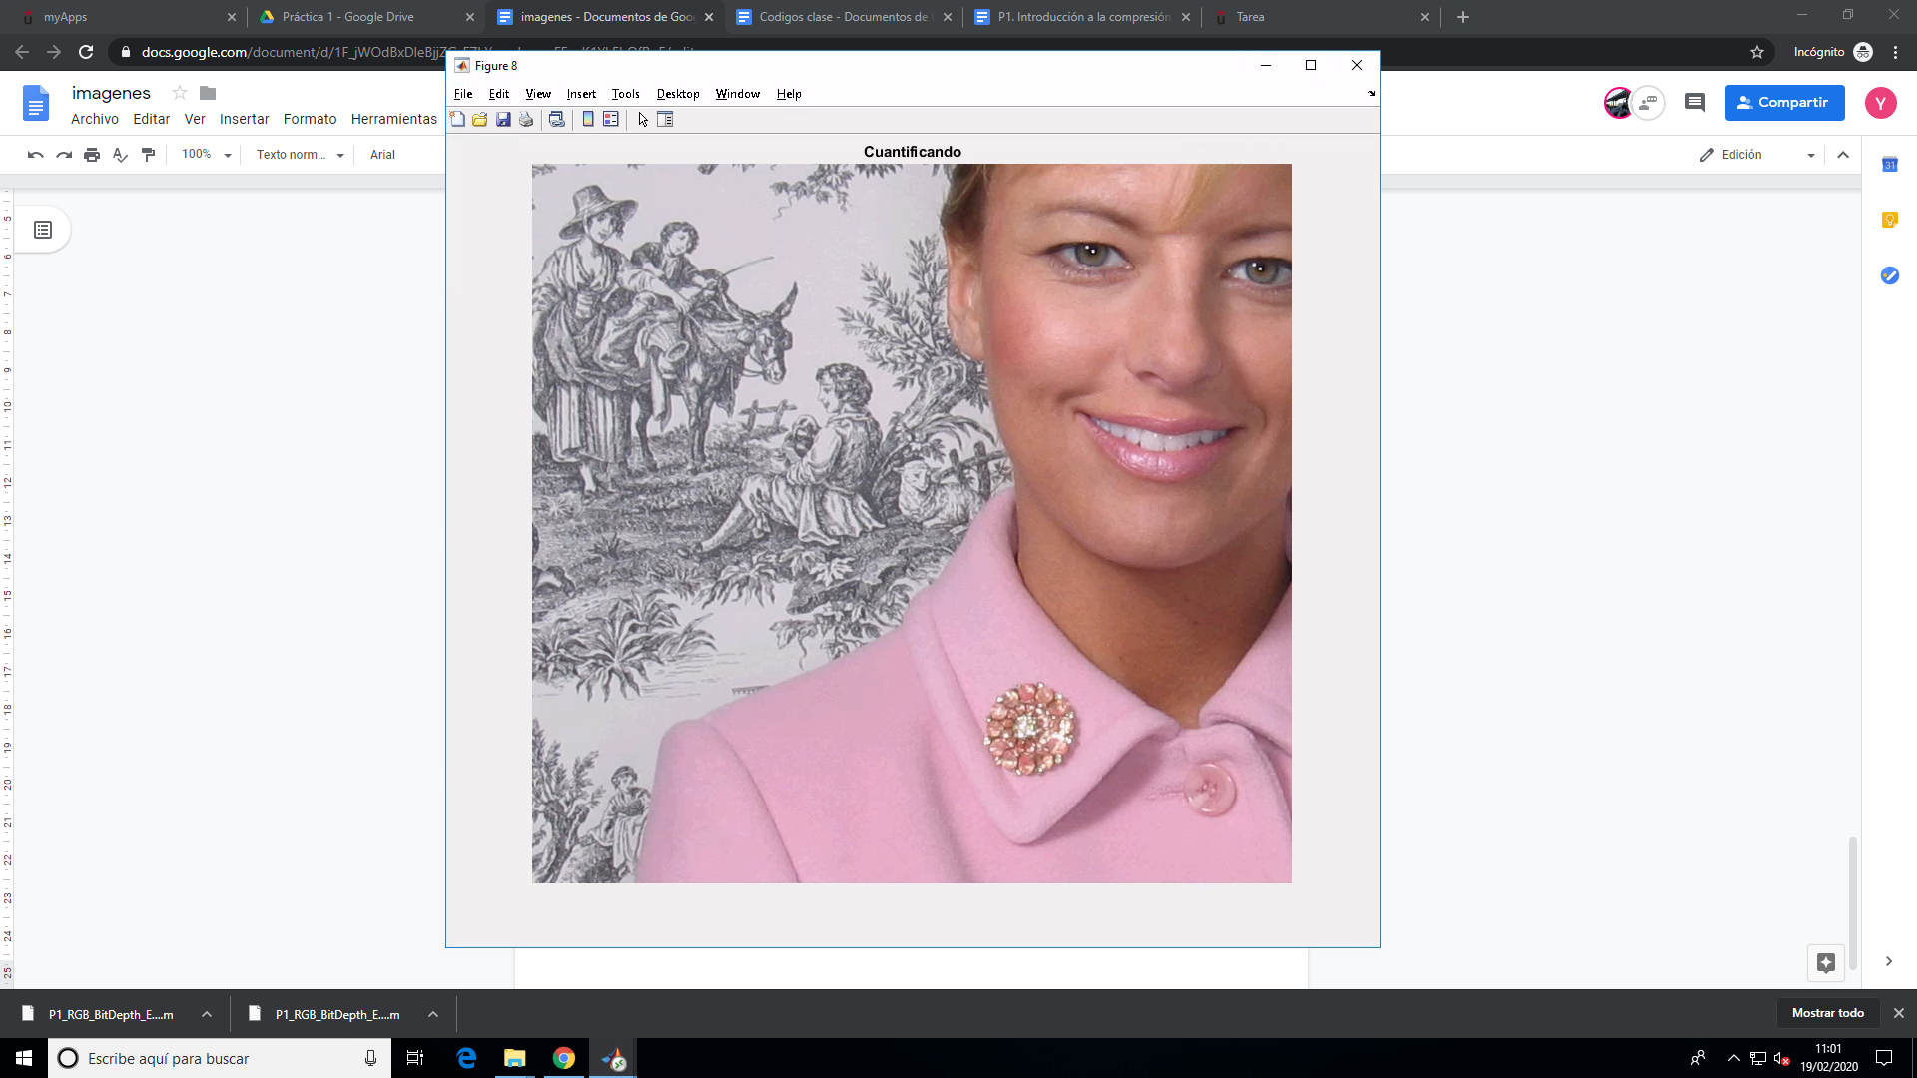

CRITICO -1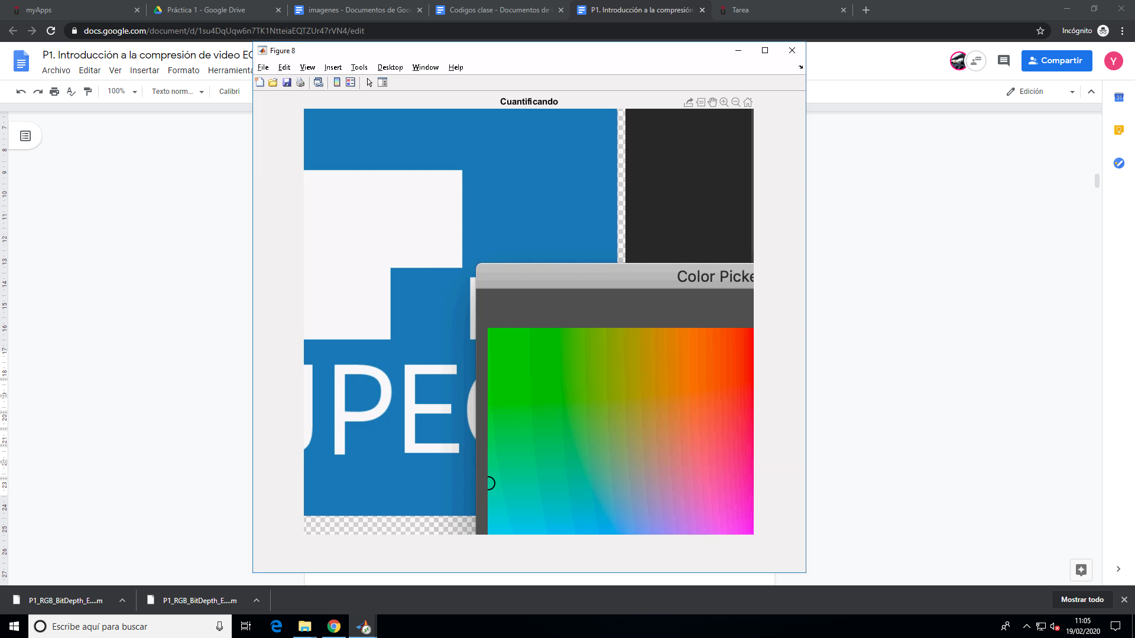

6-MAP

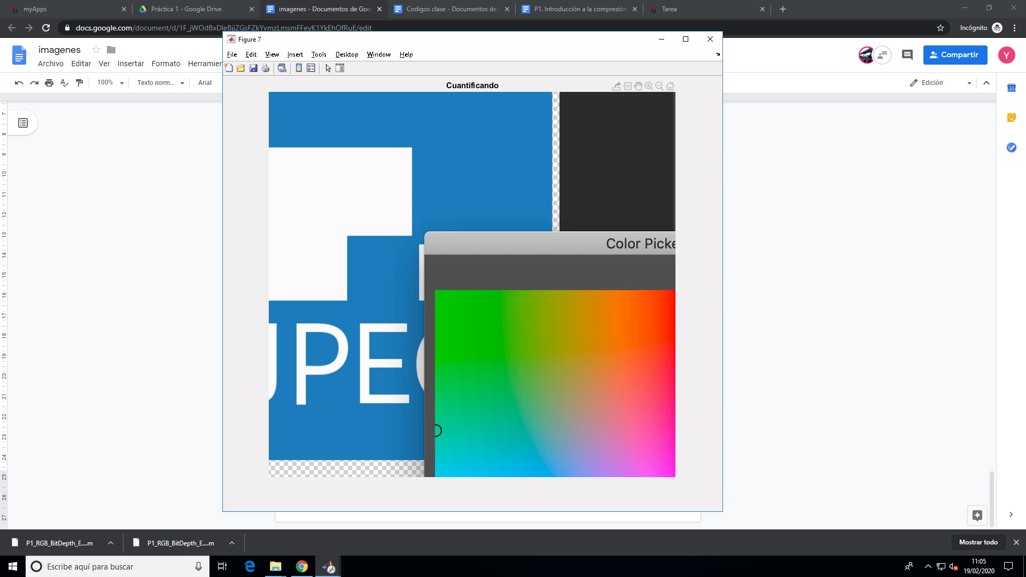

-CRITICO

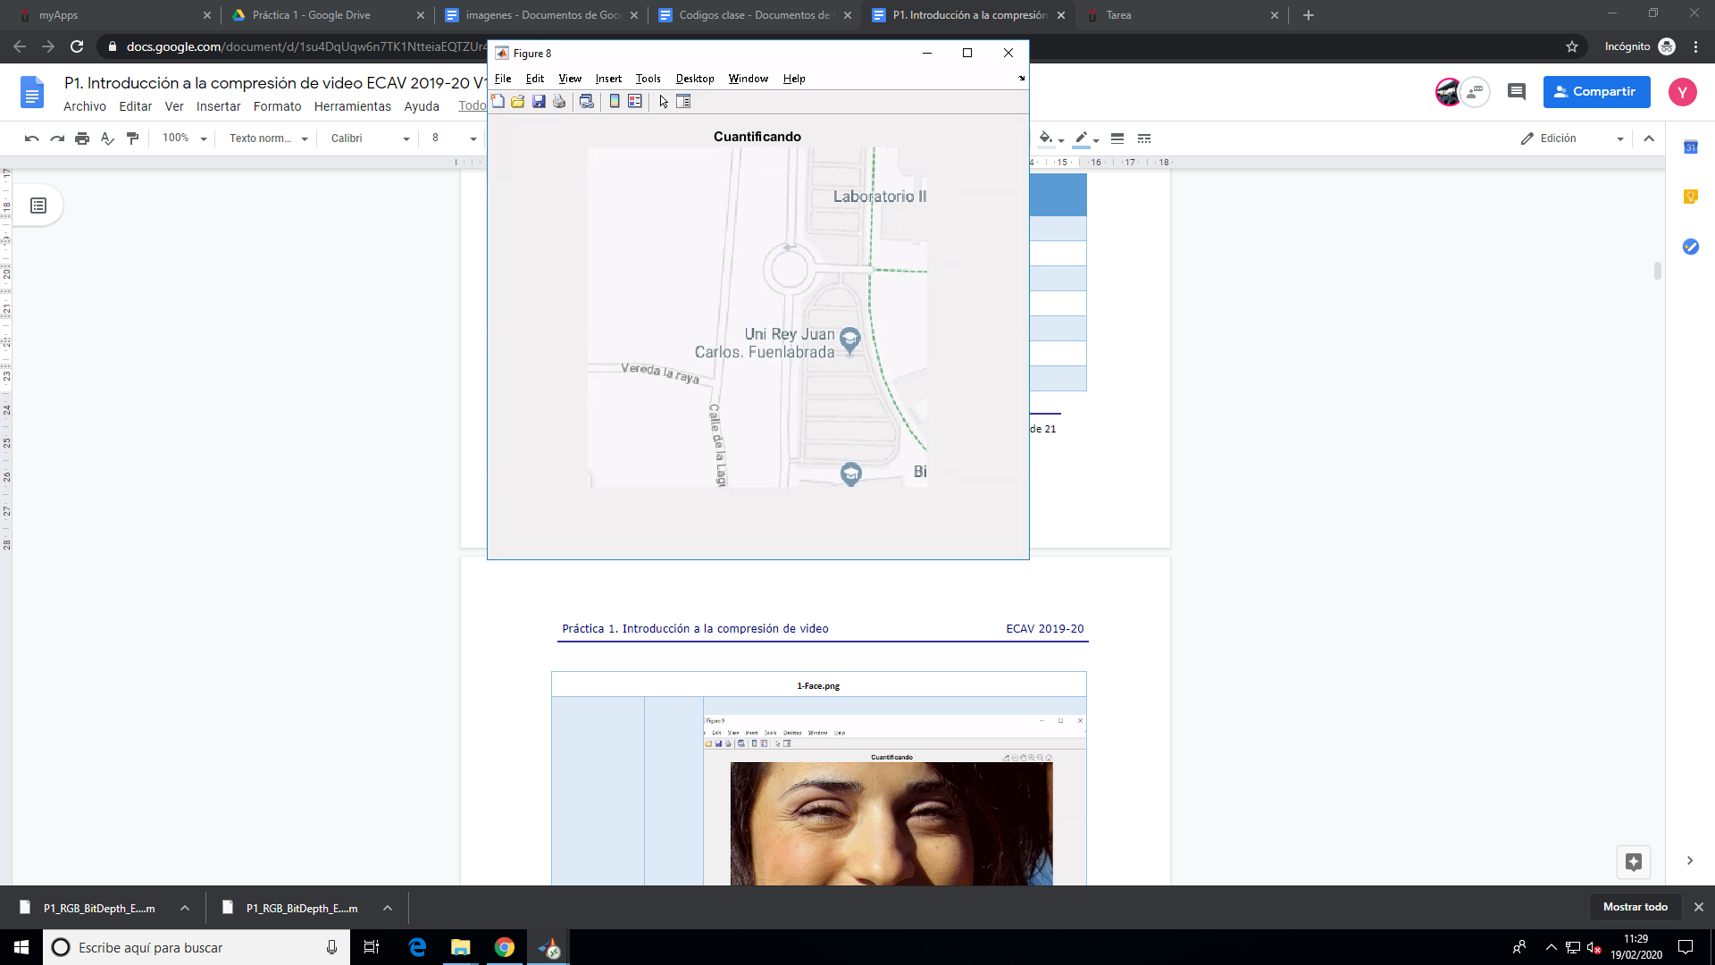

-CRITICO -1

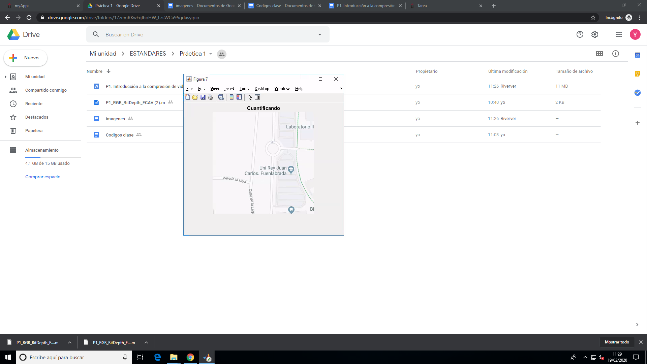

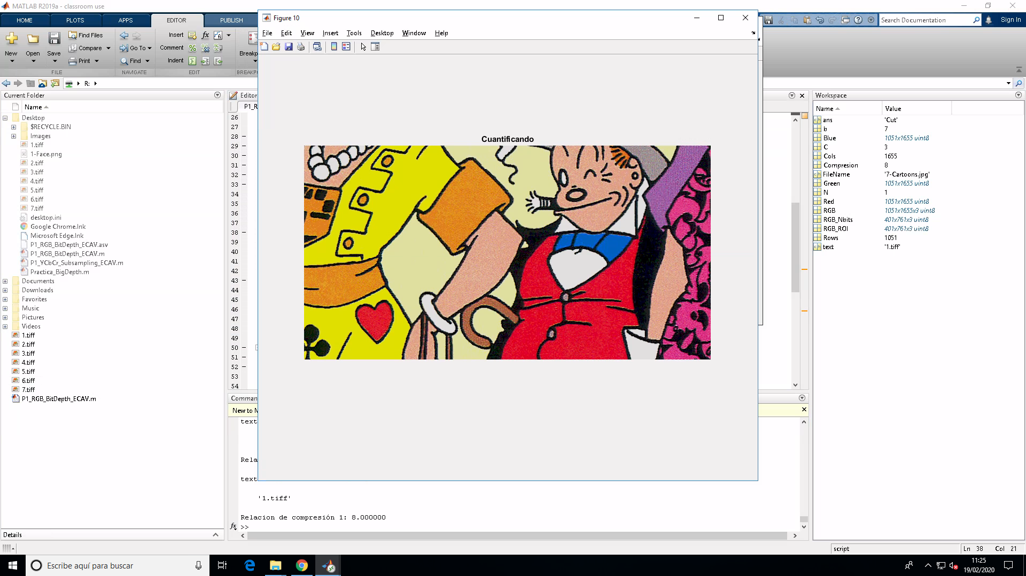

cartooon

critico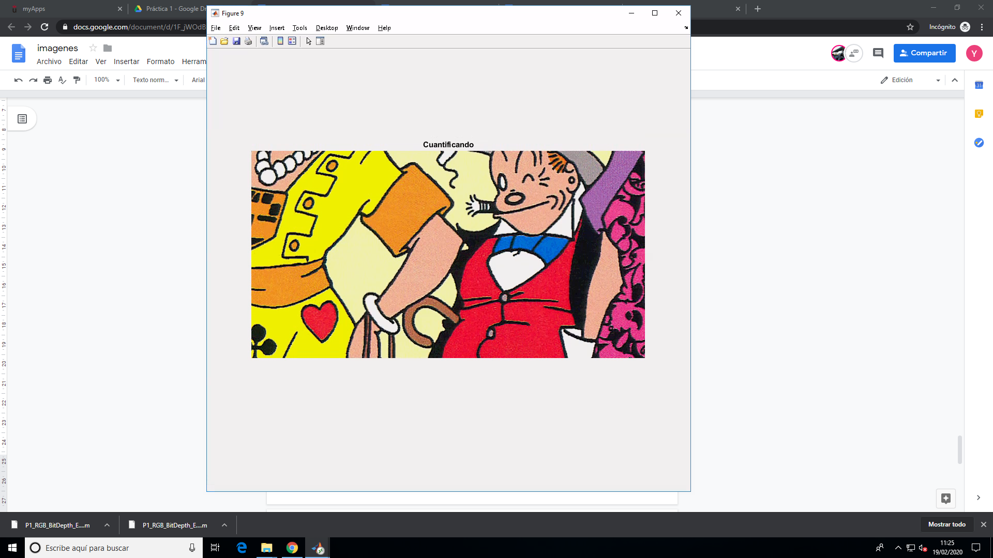

critico -1

IMÁGENES PARTE 2

-CB DOG

Yo creo que se empieza a pixelas en 1/16 al verlo a tamaño grande de todas formas te hago captura en esa, en la anterior y en la siguiente y despues me contestas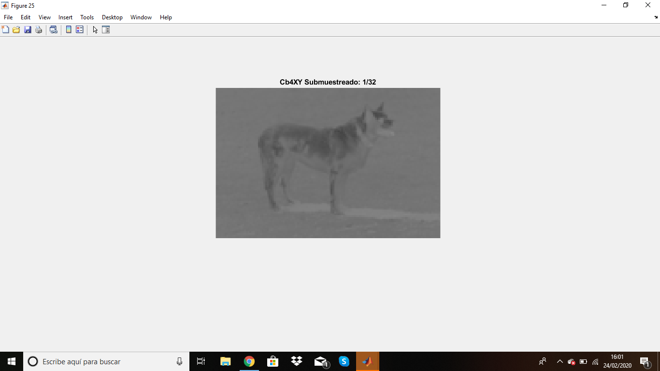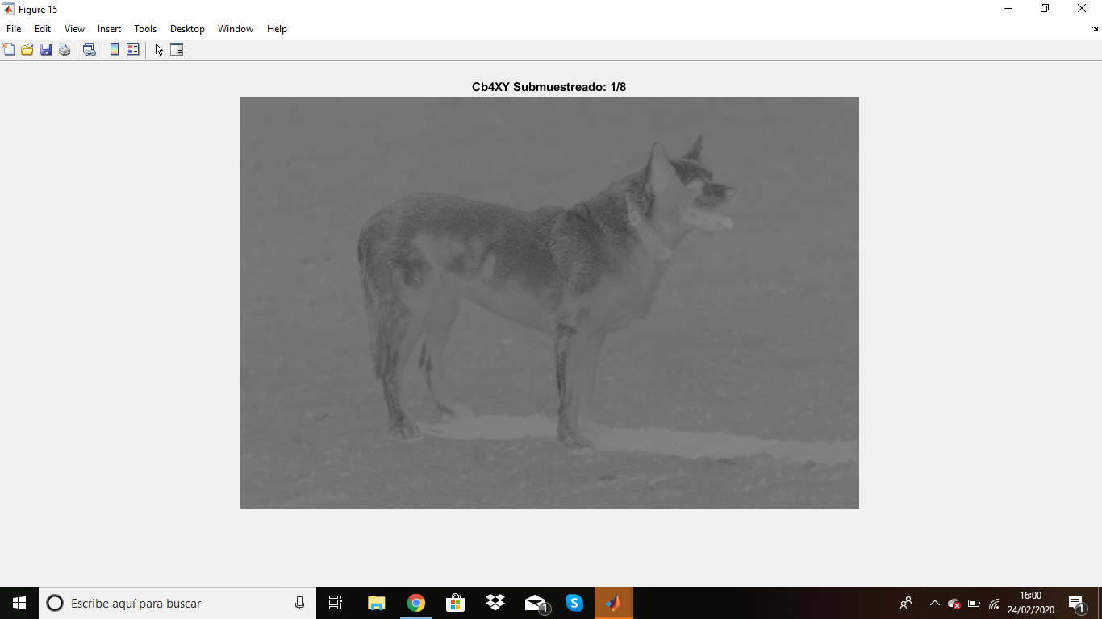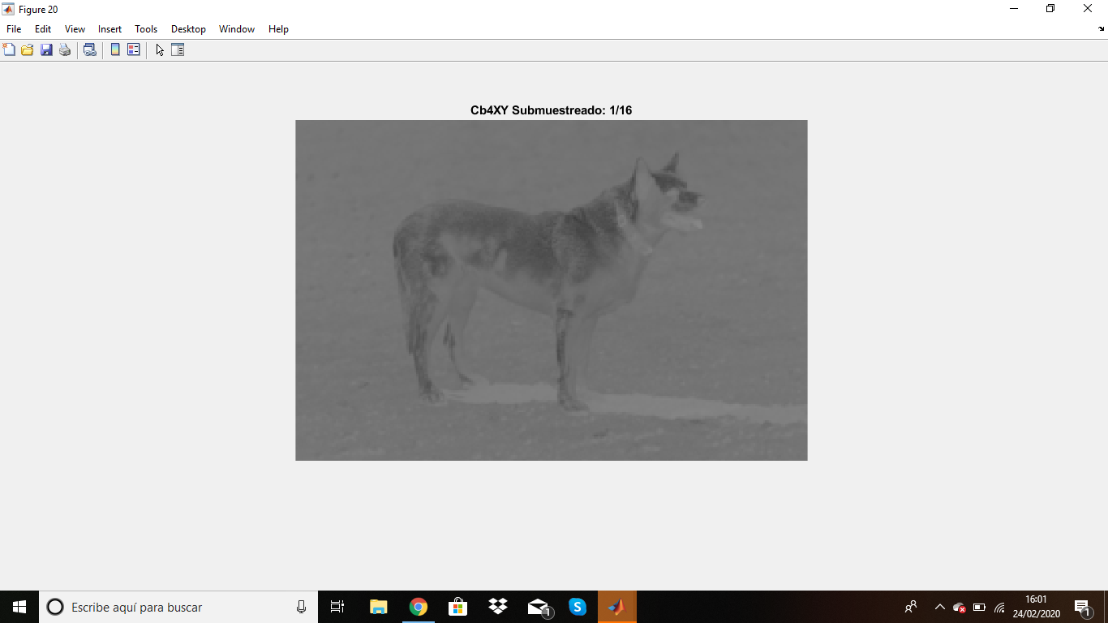

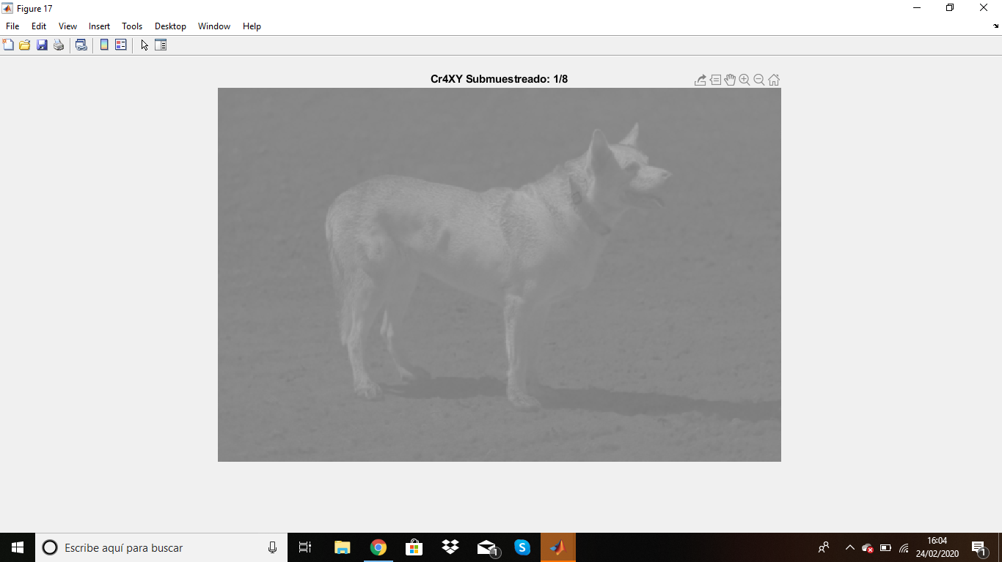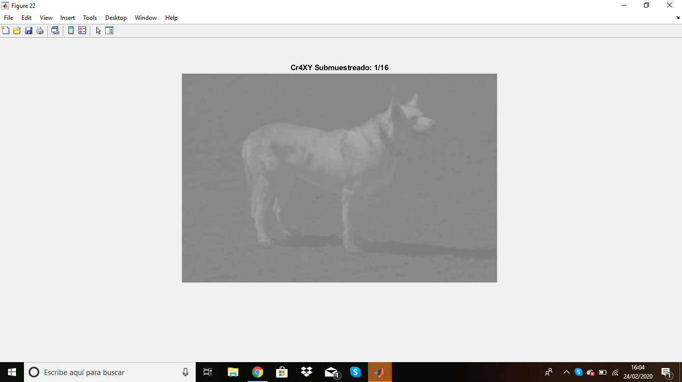

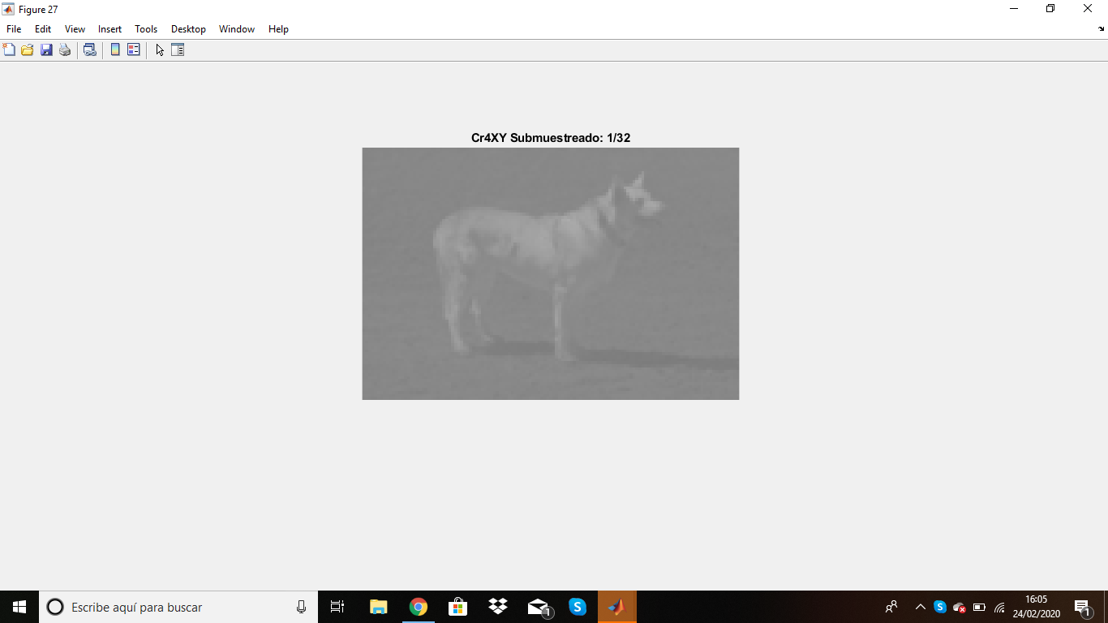

CR DOG esta creo que empieza a pixelarse en 1/16 te adjunto capturas

CAR CB, creo que se empieza a pixelar en ⅛ aunque al abrir tb cr dudo y creo que puede ser 1/16 asique te la adjunto tb a ver que opinas

hablan

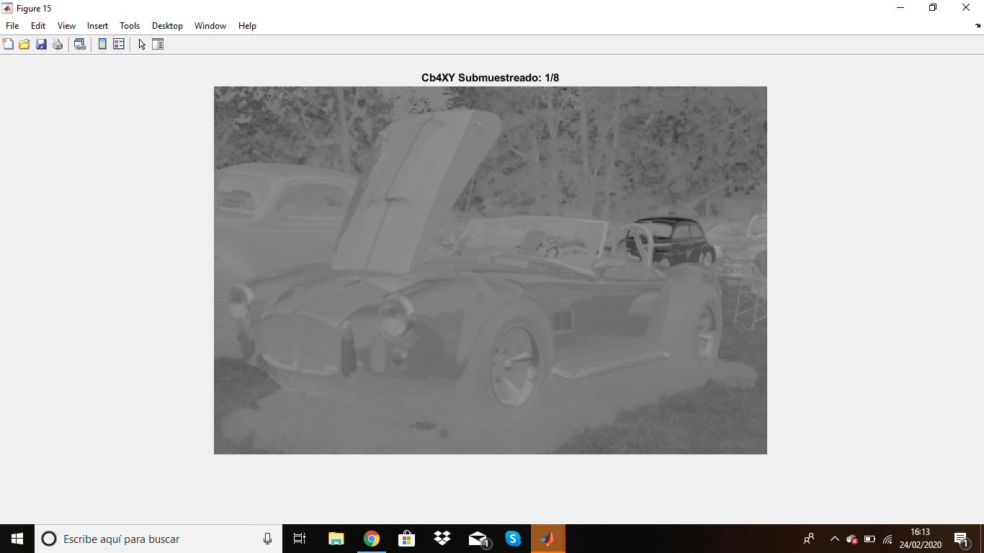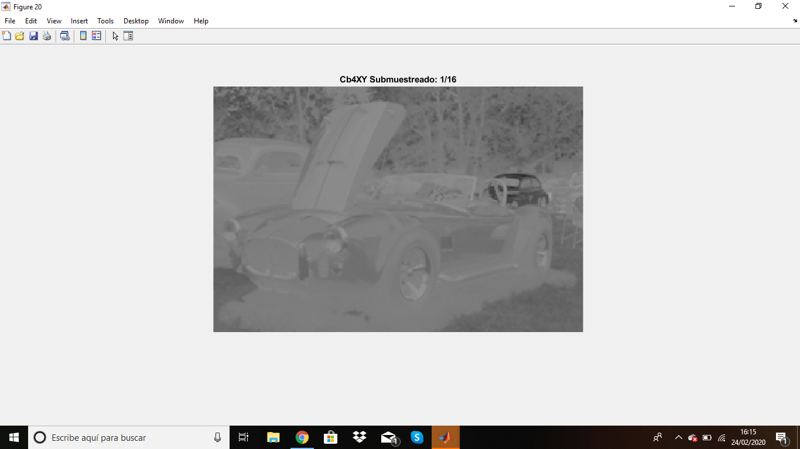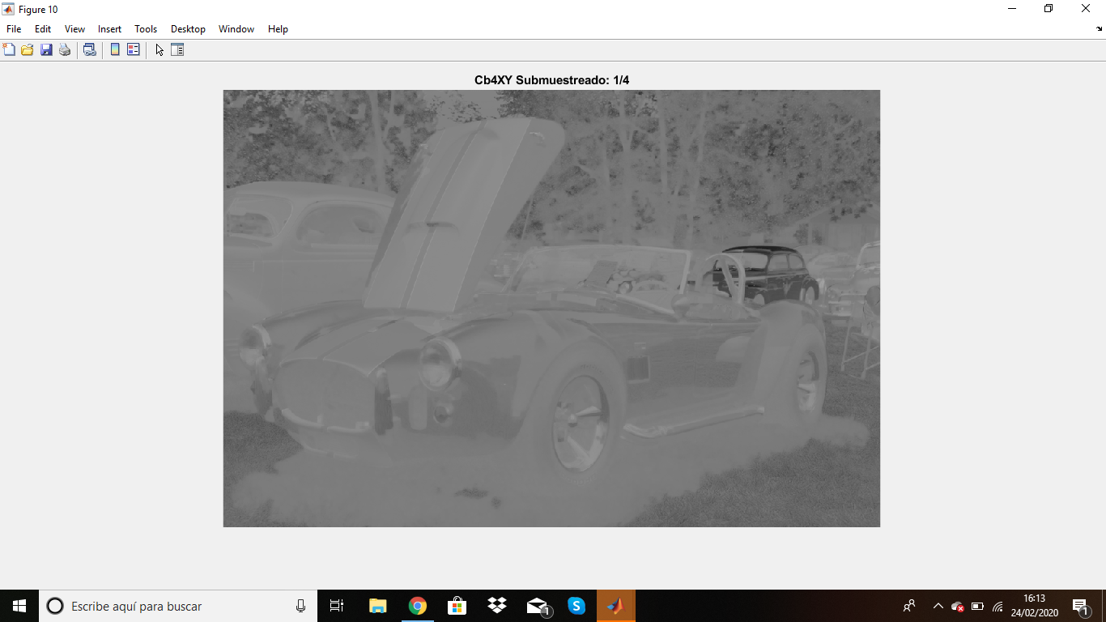

CAR CR

si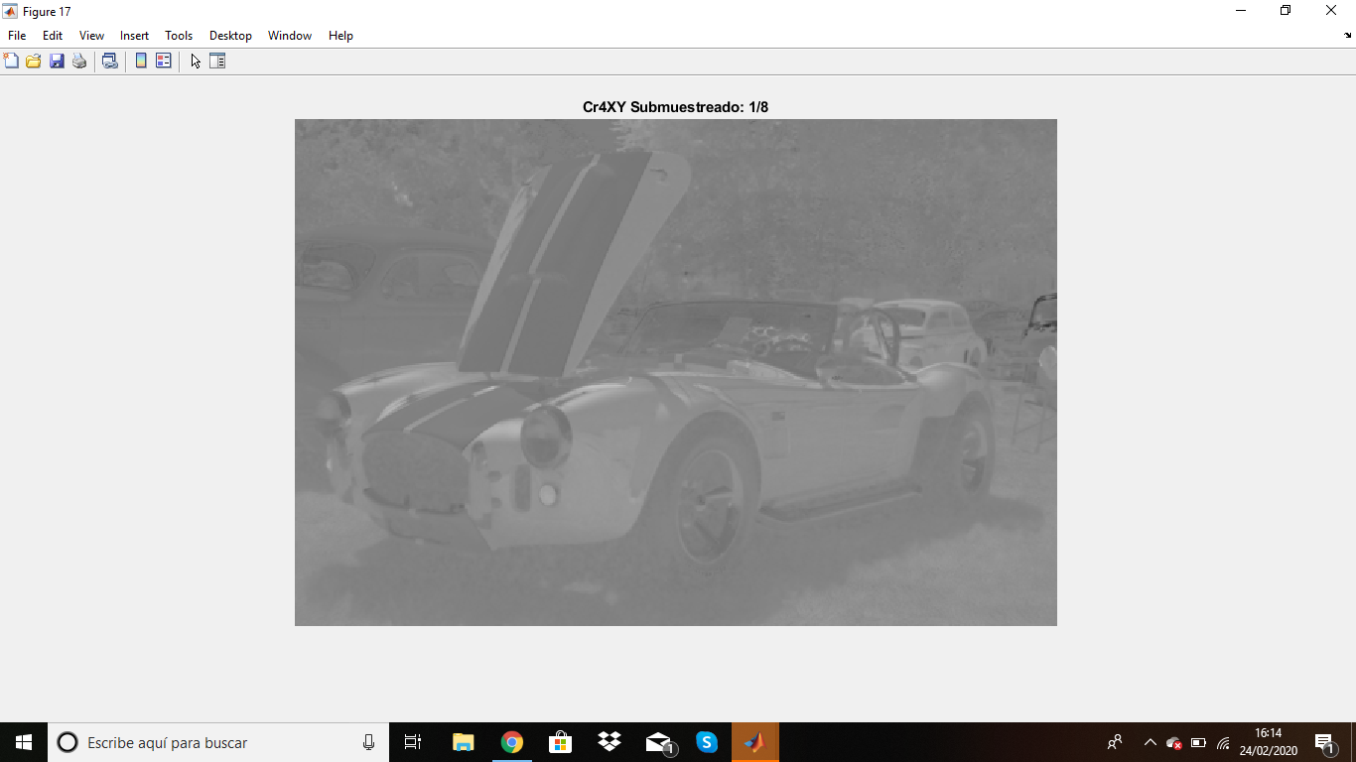

las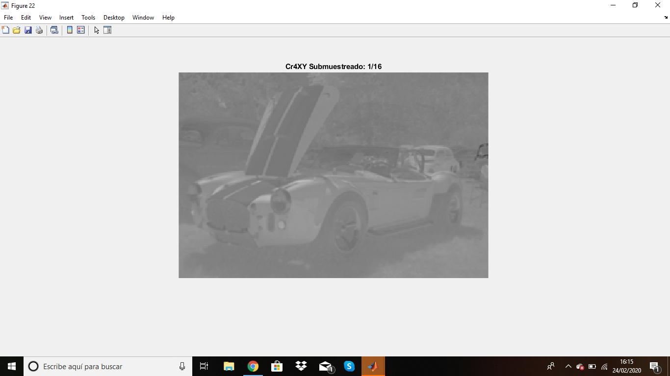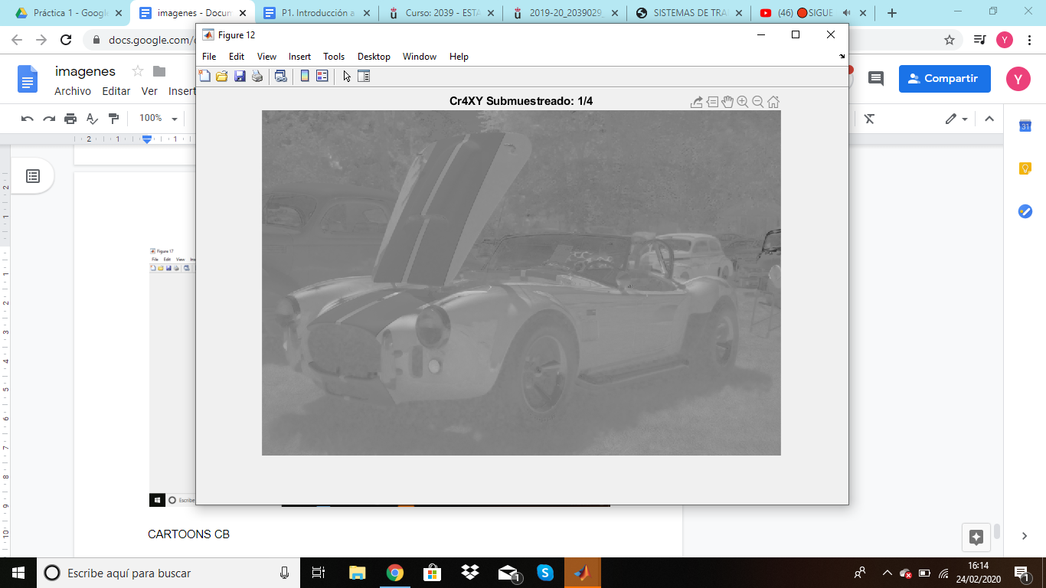

FACE CB, se lia parda en ⅛ (primera foto es ⅛ segunda foto es la anterior 1/4)

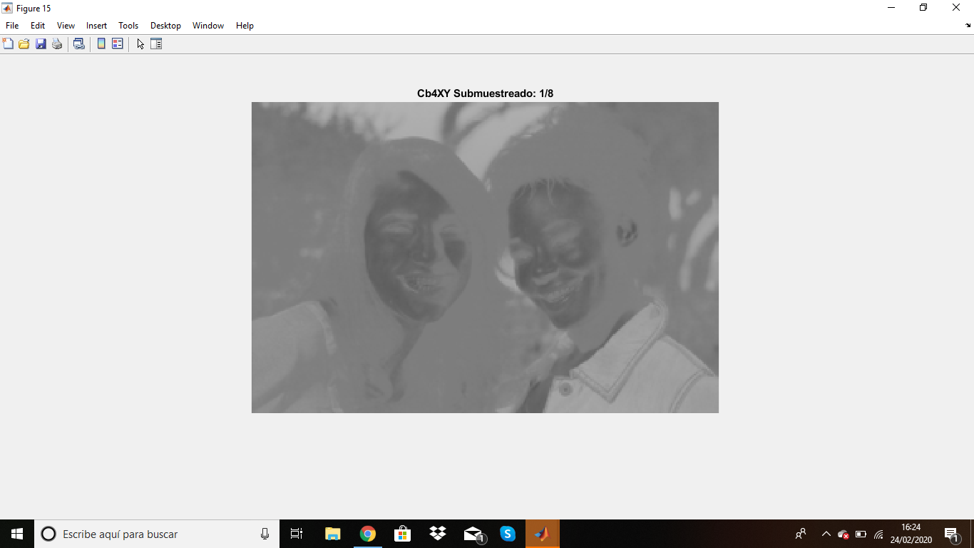

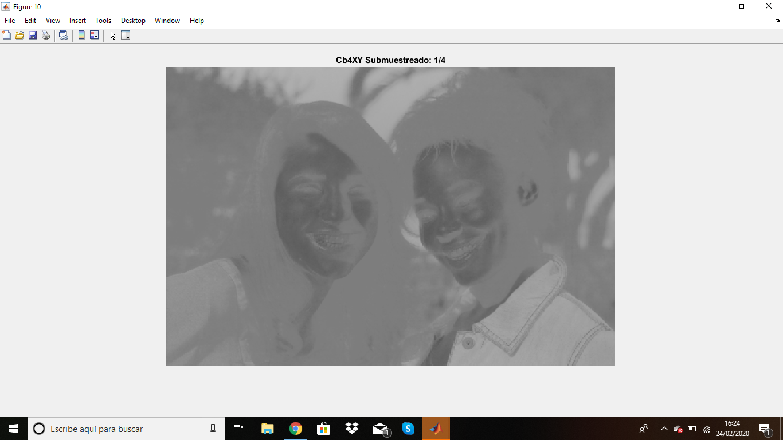

FACE CR

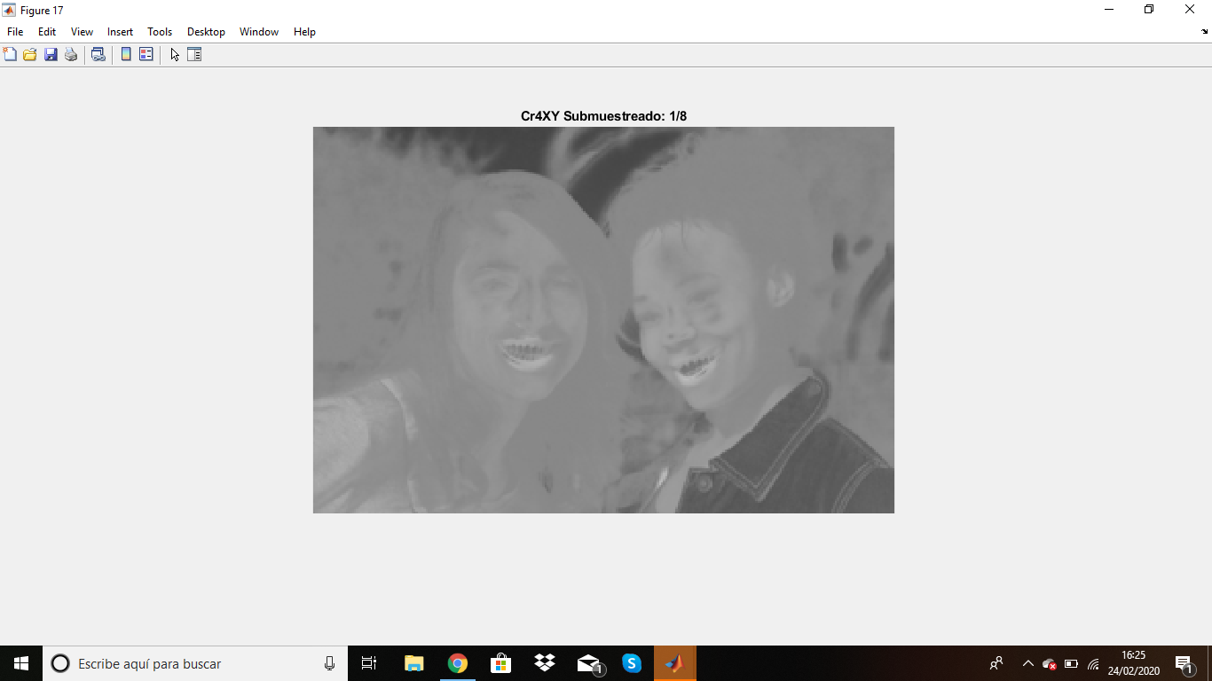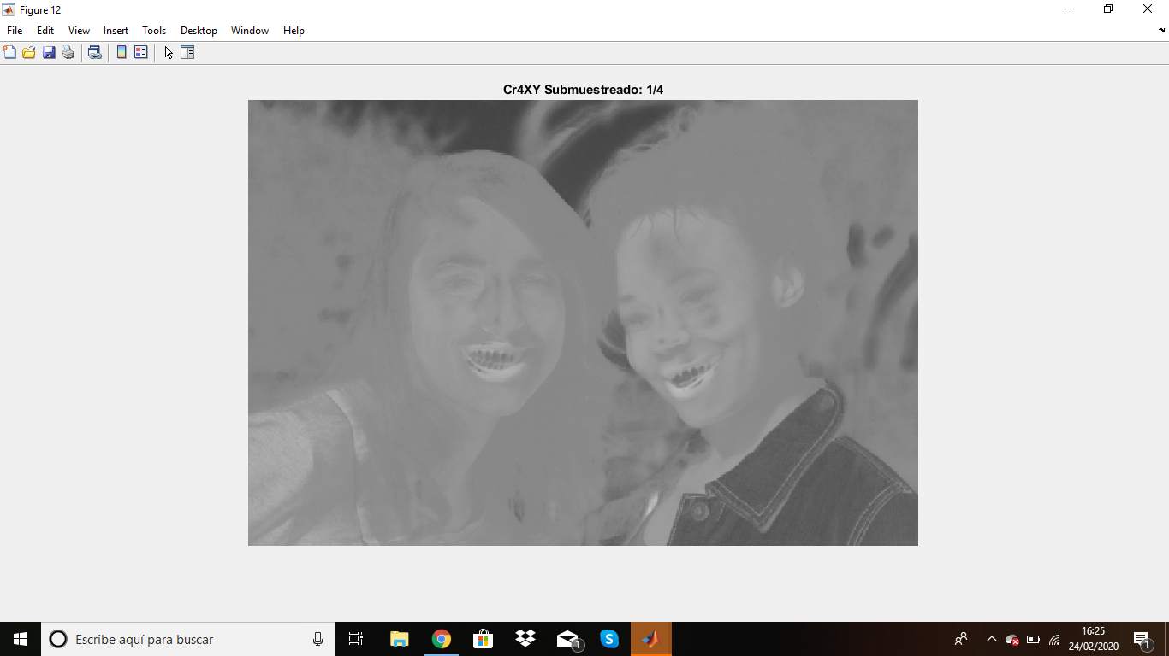

SCREENSHOT CB, creo que en ½ ya no se ve muchas cosas pero entonces habria que poner esa y la orignal, pero cuando realmente se pixela es en ⅛ entonces nose te copio las tres a ver que opinas y me dices. Vale, pero lo vepo malamente porque al ser pequeñas casi no noto diferencias… Vale aunque aqui se ve bastante pero ahora me dices a ver que opinas yo te sigo copiando De todas formas de momento solo las estoy recortando, y luego tranquilamente las añado al otro, fijandome en cual es la que se pixela y tal.

Vale o ahora vamos viendolo, si tienes que hacer algo cuando las recorte y tal te aviso

No te rayes, que asi tardamos menos

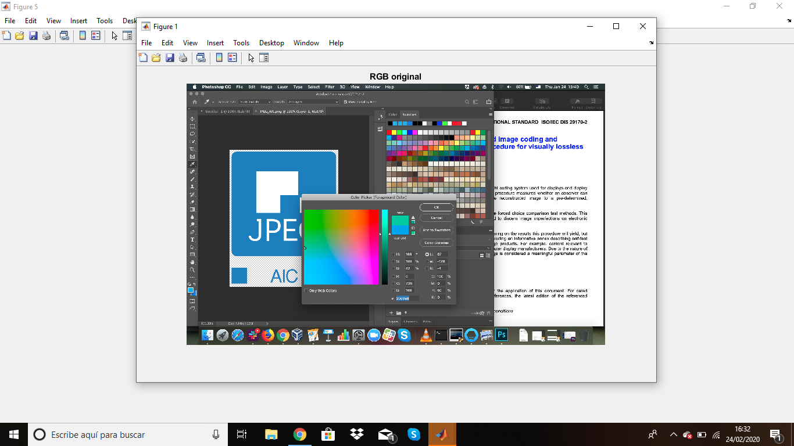

SCREENSHOT CR

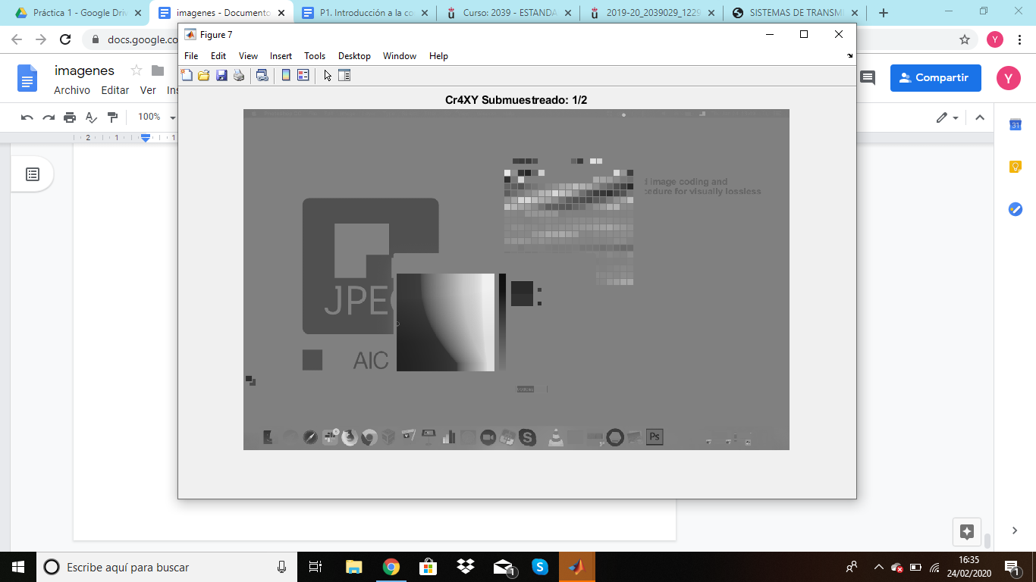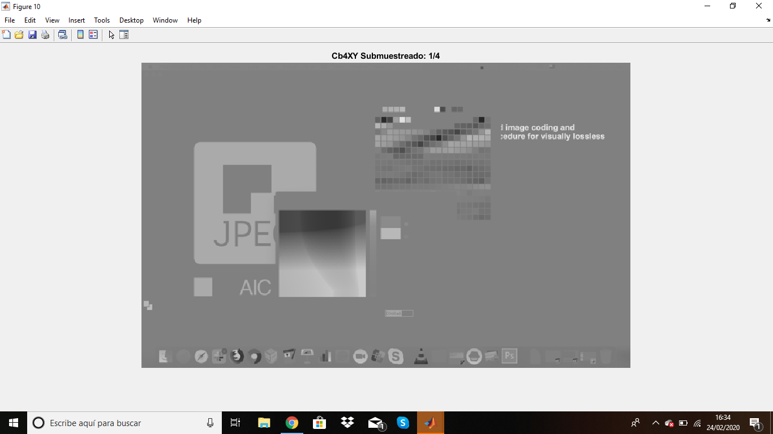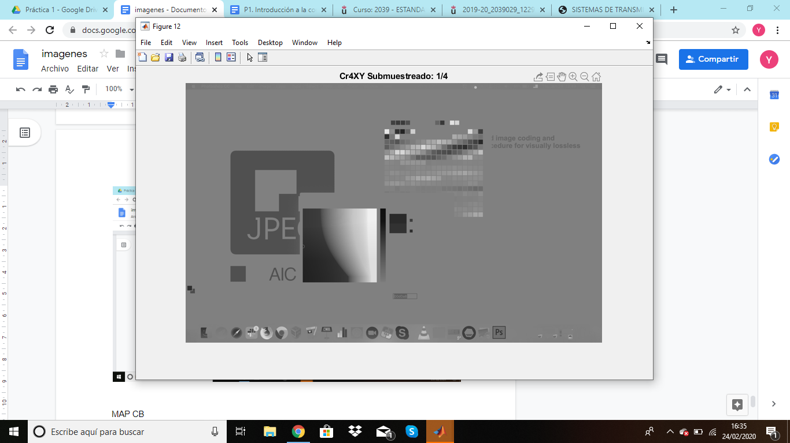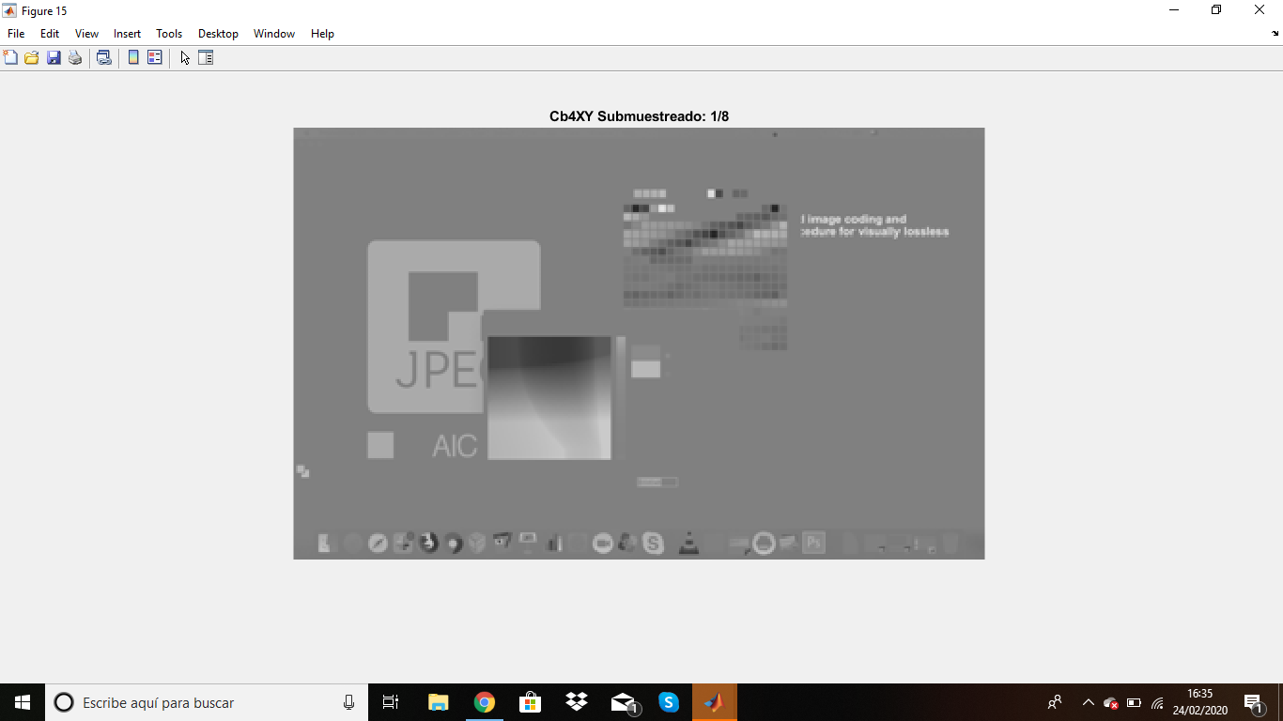

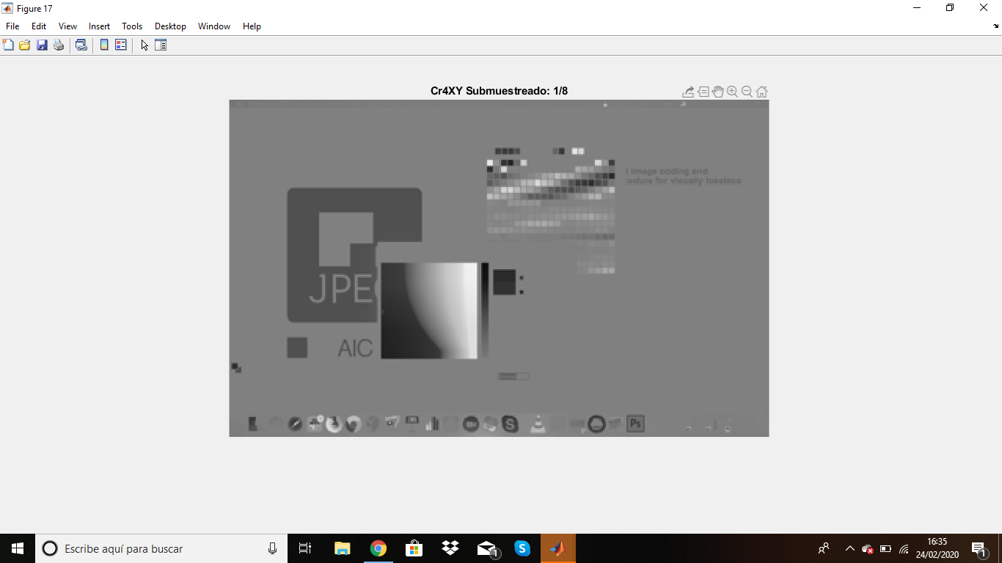

MAP CB, se pixela en ¼

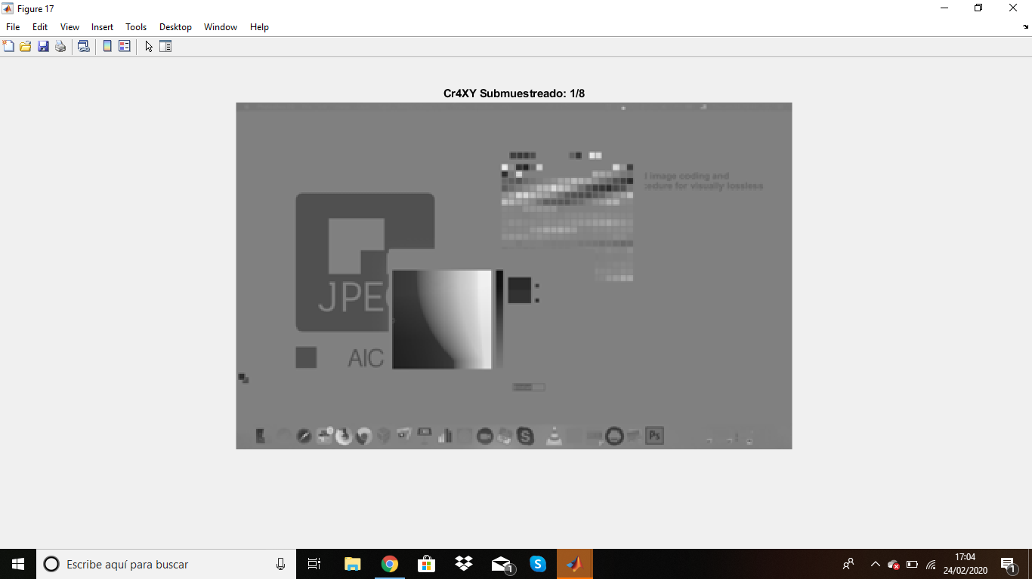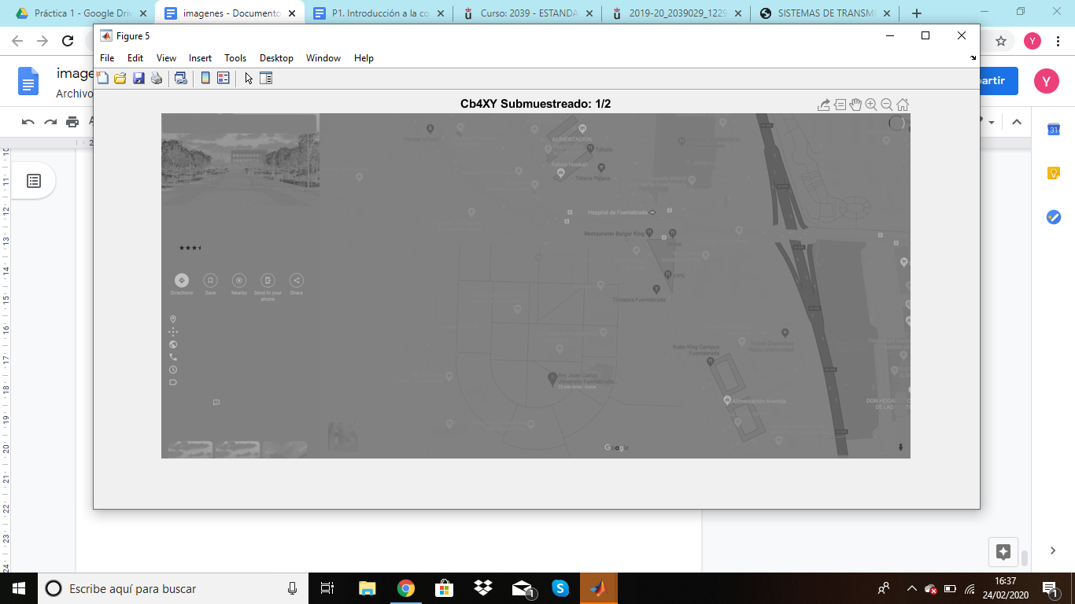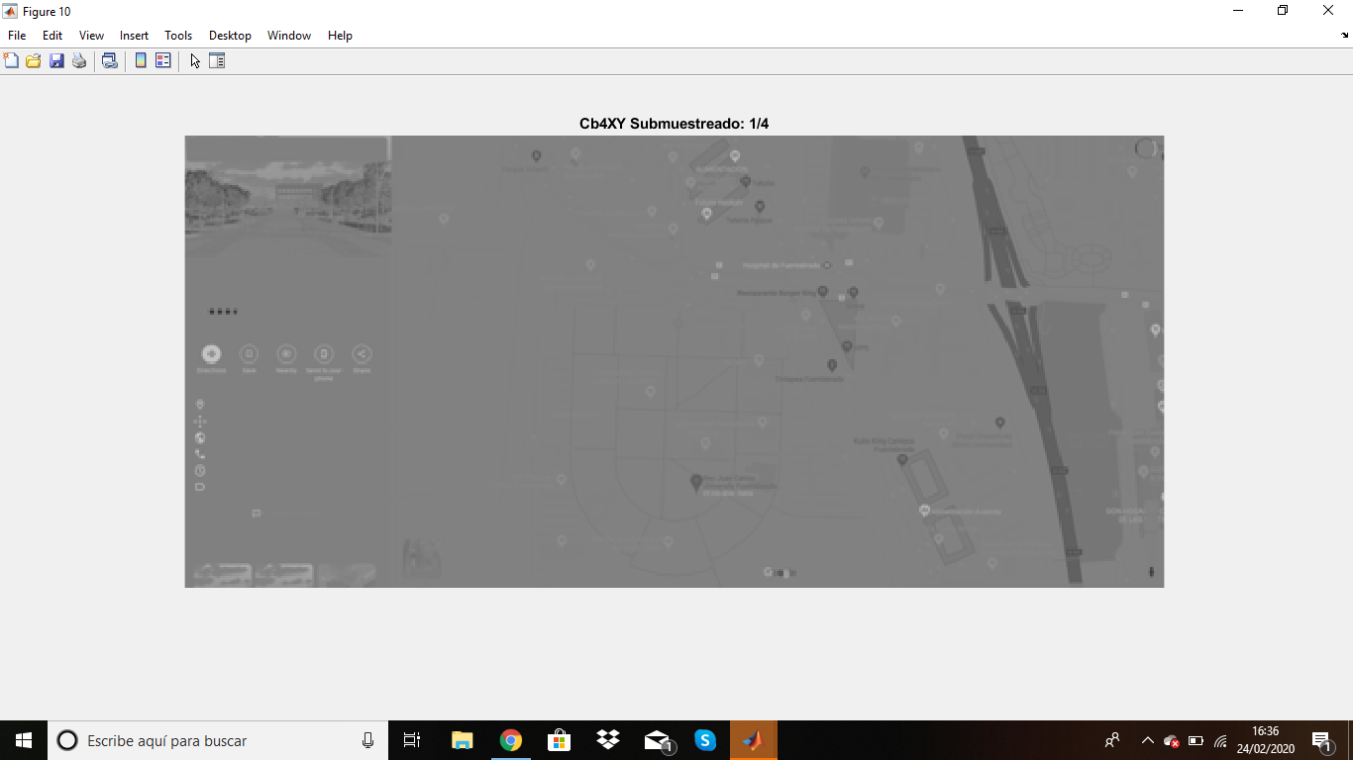

MAP CR

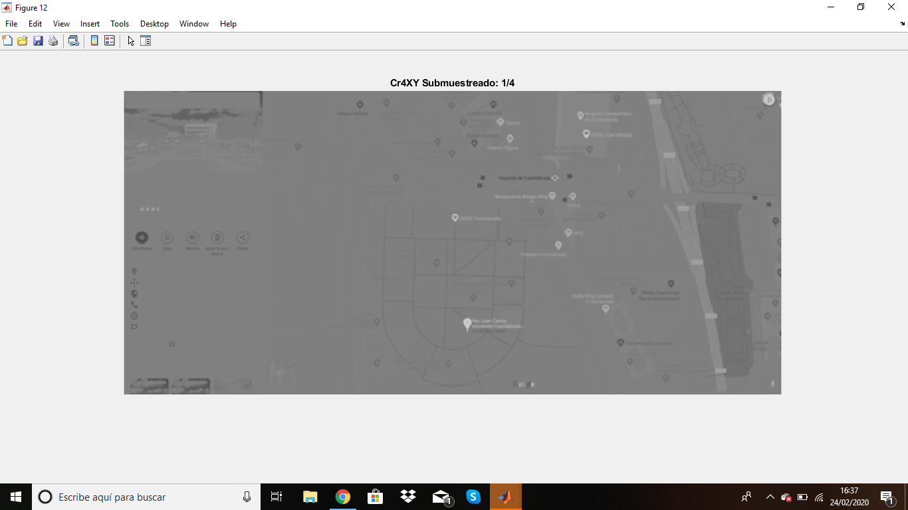

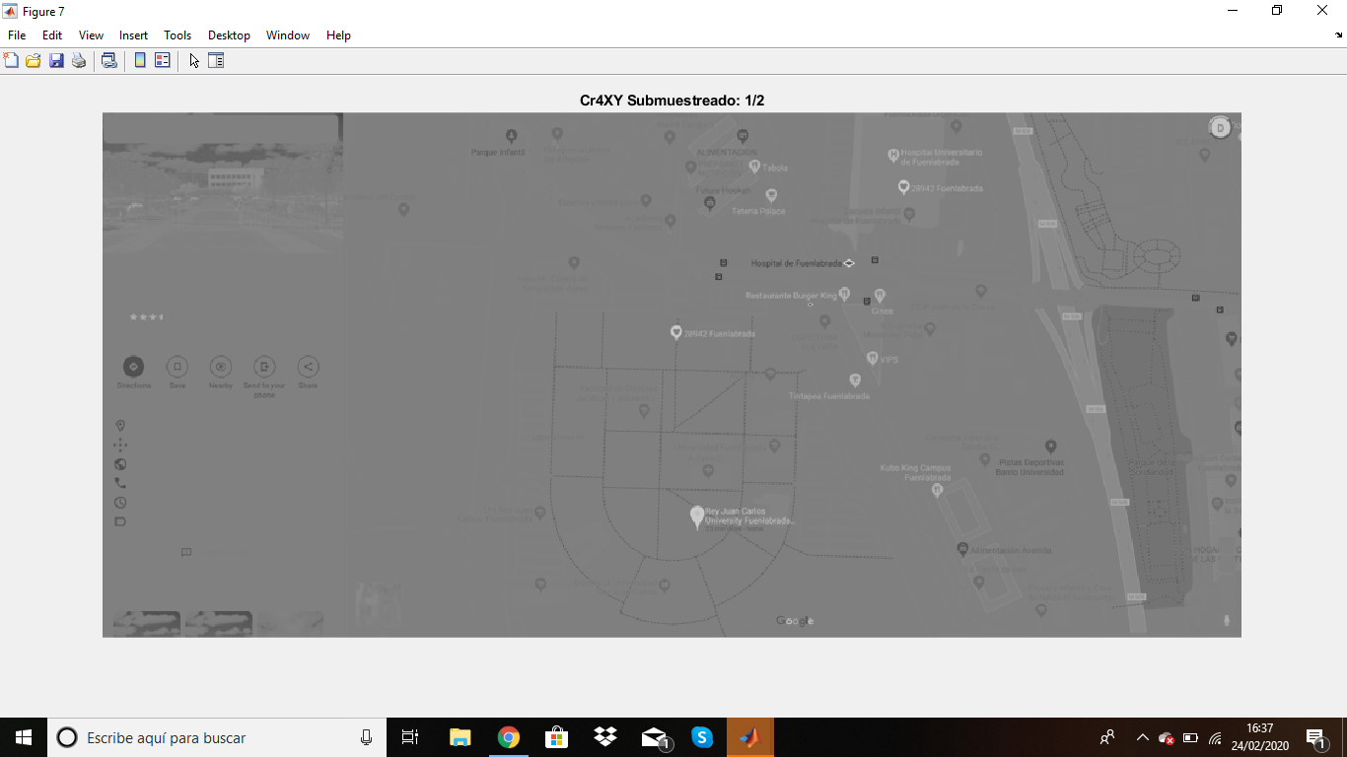

PORTRAIT CB, creo que en ⅛ se aprecia mas claramente

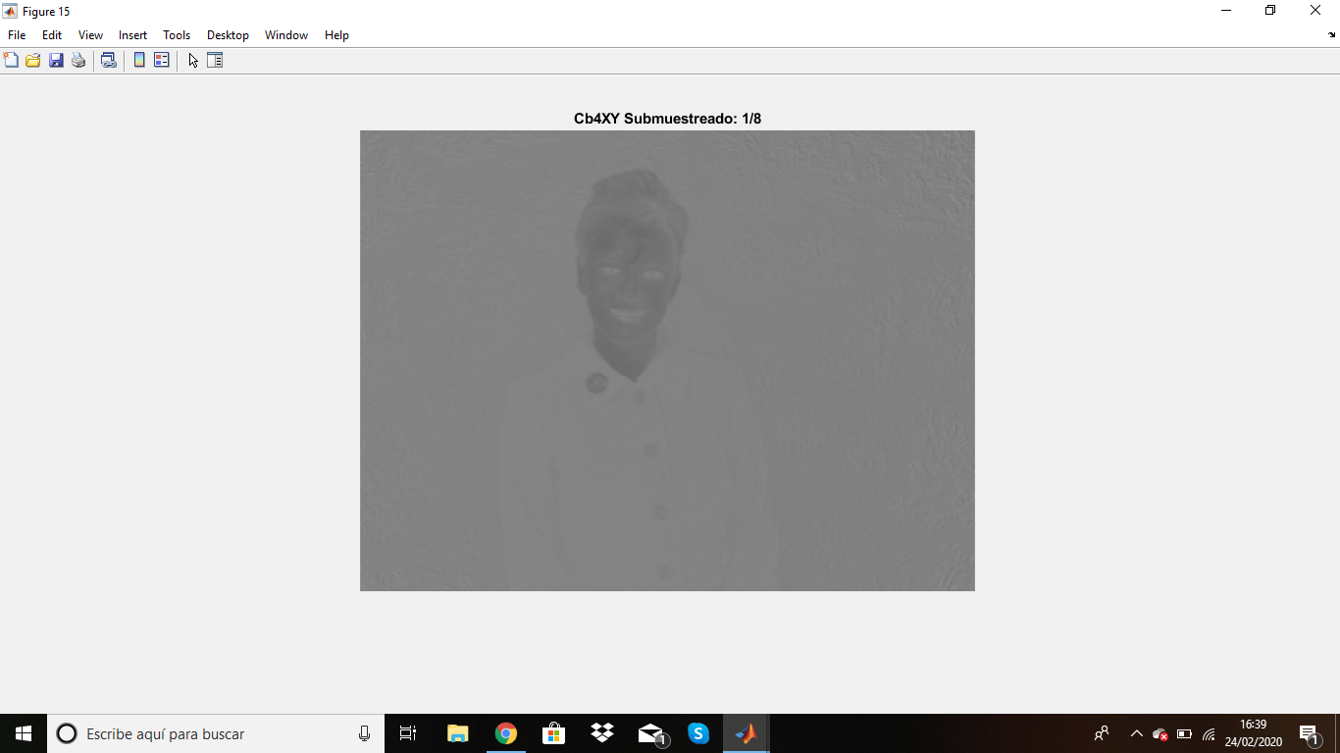

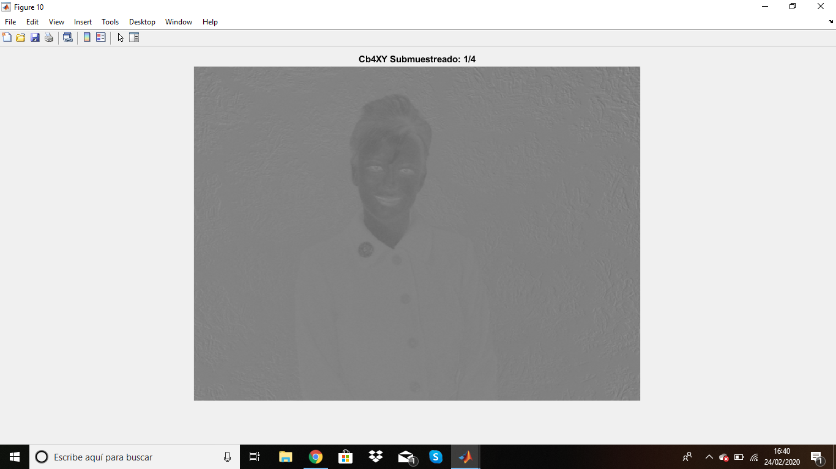

PORTRAIT CR

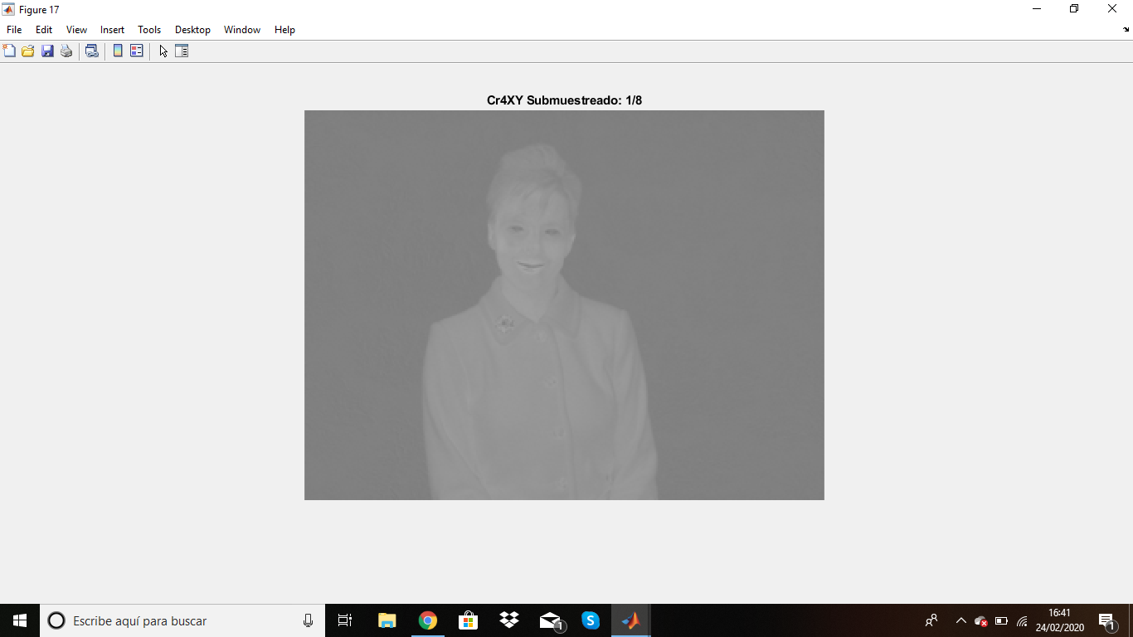

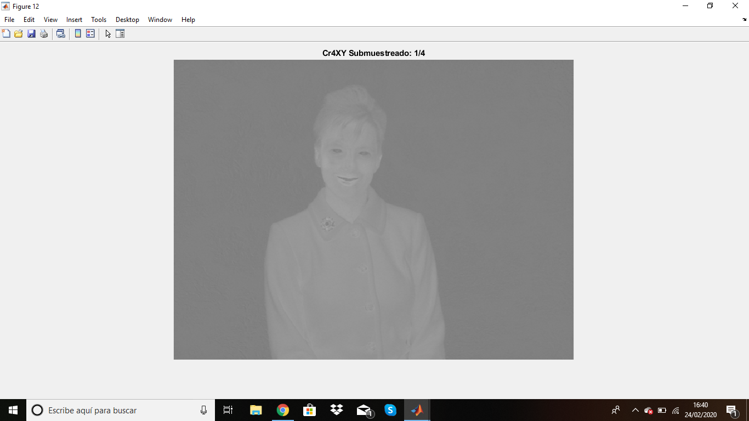

CARTOONS CB, ⅛ tb

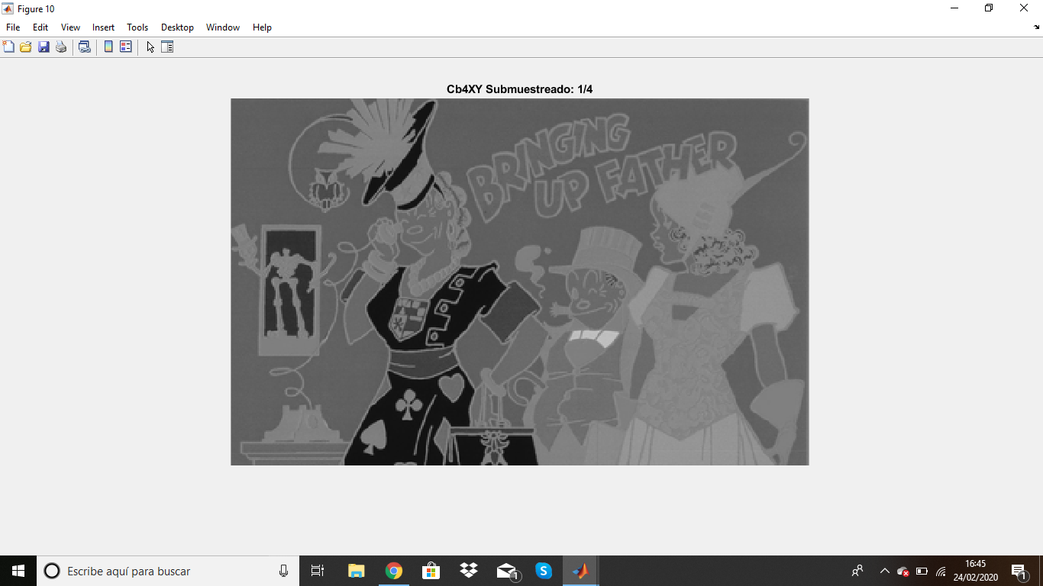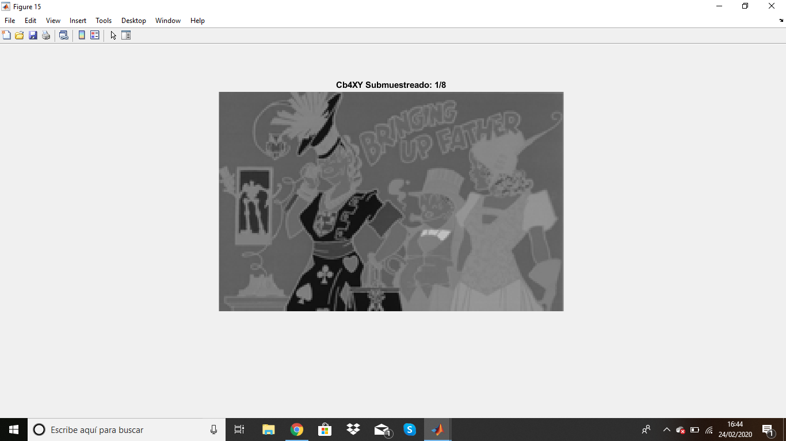

CARTOONS CR

